Варшава
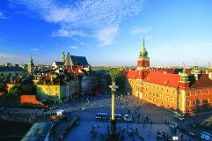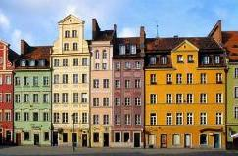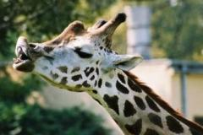

Бесплатные визы для школьников и студентов!!!
1 день | Выезд из Минска (22:00ч.). Транзит по территории РБ, РП. Ночной переезд.
2 день | Прибытие в Варшаву.  Посещение гимназии г. Варшавы. Вы сможете увидеть классы, актовый и спортивный зал, послушать о системе обучения в Польше. Познакомитесь с правилами выставления оценок, зададите вопросы представителю школы.  Обед. Расселение в отеле.  Посещение аквапарка «Park Wodny» (за доп. плату). В аквапарке водные горки разной высоты и длины, сауна, оснащенные подсветкой и звуковыми эффектами, бассейны разной глубины и площади (в т.ч. детский бассейн и детские горки), джакузи, душ Шарко, водопады. www.wodnypark.com.pl  Ночлег в отеле.
3 день | Завтрак. Выселение из отеля.  Посещение Варшавского зоопарка: 40 гектар красивейшей парковой зоны с более 5-тысячами различных видов животных. Это единственный в Польше «Зал свободных полетов», где в окружении красивой зелени можно наблюдать полет над нашими головами красочных азиатских птиц, слушать их пение и шум водопада.  Варшавский Старый Город - пешеходная экскурсия. Старый город – это достоверный средневековой город, со своеобразной системой улиц, фасадами Эпохи Возрождения, восстановленный из руин после Второй Мировой войны. Свободное время в Старом Городе.  Посещение торговых центров. Выезд из Варшавы.
4 день | Прибытие в Минск утром.
Стоимость тура - 100 €
В стоимость тура входит:  - проезд автобусом по маршруту.  - 1 ночлег в отеле  - 1 завтрак  - экскурсионное обслуживание по программе с русскоговорящими гидами (без входных билетов) | Дополнительно оплачивается:  - обеды/ ужины от 6 €  - медицинская страховка 2 $  - входной билет в зоопарк: 6 € – взрослые, 4,5 € – дети  - входной билет в аквапарк: зависит от времени посещения 5-10 €
Стоимость действительна при количестве 40 человек + 3 учителя бесплатно.
Необходимые документы:
Для взрослых: паспорт (не старше 10лет, со сроком действия более 3-х месяцев после окончания запрашиваемой визы) , 1фотография (3,5х 4,5, 80% лицо, без очков, фон белый), справка с места работы, оформленная на бланке с реквизитами организации, с указанием должности, и размера заработной платы за последние 6 месяцев помесячно, анкетные данные.
Для школьников путешествующих без родителей: паспорт (не старше 10лет, со сроком действия более 3-х месяцев после окончания запрашиваемой визы), 1фотография (3,5х 4,5, 80% лицо, без очков, фон белый), свидетельство о рождении (копия), нотариально заверенное согласие обоих родителей на выезд ребенка за границу, справка с места учёбы, справка с места работы одного из родителя, копия его паспорта и спонсорское письмо.
Для школьников путешествующих с одним или двумя родителями: нотариально заверенное согласие на выезд не требуется.
Туристическое агентство оставляет за собой право вносить некоторые изменения в программу тура без уменьшения общего объема и качества услуг. Время в пути указано ориентировочное. Фирма не несет ответственности за задержки, связанные с простоем на границах, пробками на дорогах. Через белорусско-польскую границу запрещено провозить мясо-молочную продукцию.

